Grundschule Hollen Am Schulplatz 9, 26670 Uplengen-Hollen, Tel 044898-1239
Wahlzettel und Anmeldebogen 2. Halbjahr 2019/2020
Vor- und Nachname, Klasse

Vorname:……………………………………………………………………………………………………………Nachname:………………………………………………………..………………………………………………Klasse:………….
Teilnahme an wie vielen Tagen?  Bitte ankreuzen |  | 1 Tag | 2 Tage | 3 Tage | 4 Tage
Ich möchte an folgenden Angeboten teilnehmen
Angebote
Montag | Kreativ-Werkstatt  Wir malen und basteln der Jahreszeit entsprechend (z. B. österliche Dekoration, Fensterbilder für unsere Schule). |  |  |  |  | □
 | Gesellschaftspiele  Wir spielen bekannte Spiele wie „Mensch ärgere dich nicht“, „Fang den Hut“, „ Vier gewinnt“, „UNO“… Gerne darfst du andere Spiele mitbringen. Wenn die Gruppenzusammensetzung es möglich macht werden wir auch den PC für einfache, bekannte Spiele nutzten.  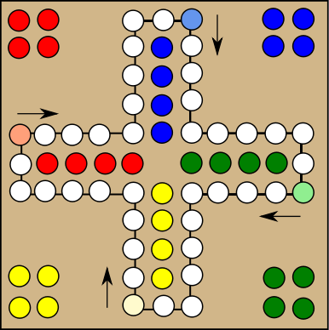 |  |  |  |  | □
Dienstag | Medien@Kinder (Klasse 3 und 4)  Hier geht es um Medien – alte, aktuelle und solche die es noch gar nicht gibt. Wir forschen, experimentieren und produzieren nach Geschmack, Interessen und Fähigkeiten und lernen das Medien  mehr können als Screentime am Nachmittag. |  |  |  |  | □
 | Fit in den Beinen – fit im Kopf  Ein Bewegungsangebot für Kinder. Zur Freude an Bewegung gehört auch die Musik. Wir werden Lieder singen, uns dazu bewegen und kleine Instrumente bauen. Wichtig: Mitzubringen sind Sportkleidung, Turnschuhe und eine leere Chipsdose (z.B. Pringles-Dose) |  |  |  |  | □
Mittwoch | Wolle und Stoff für Dritt- und Viertklässler 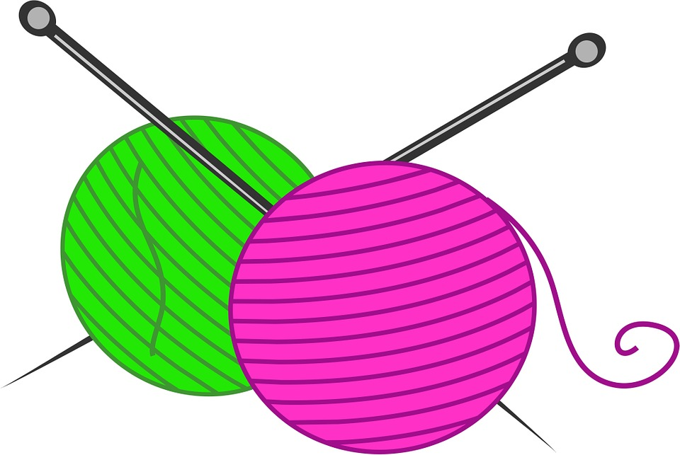  Sei kreativ und gestalte aus Wolle und Stoff eine „Landschaft“ und mehr. Deine genähte „Wimpelkette“ schmückt dein Zimmer und das „Duftkissen“ verbreitet deinen Lieblingsduft. |  |  |  |  | □
 | Theater  Vorhang auf! Wir spielen Sketche und kleine Theaterstücke. |  |  |  |  | □
Donnerstag | Fußball für Dritt- und Viertklässler |  |  |  |  | □
 | Hörspiele  Wir hören Hörspiele und beschäftigen uns leise (malen). Diese AG ist für Kinder, die entspannen möchten und leise zuhören können!  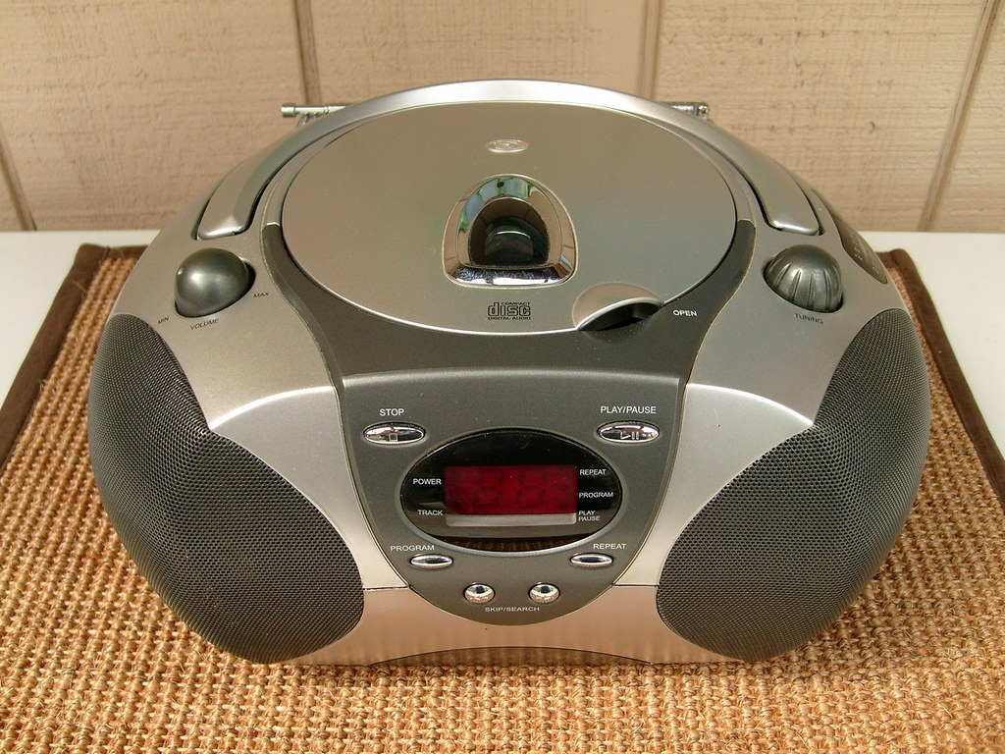 |  |  |  |  | □
Bitte auch die Rückseite ausfüllen!

